La democrazia dell'intero processo in Cina è una grande pratica di significato universale
Di
Hu Xijin
Pubblicato: 05 dicembre 2021 13:56

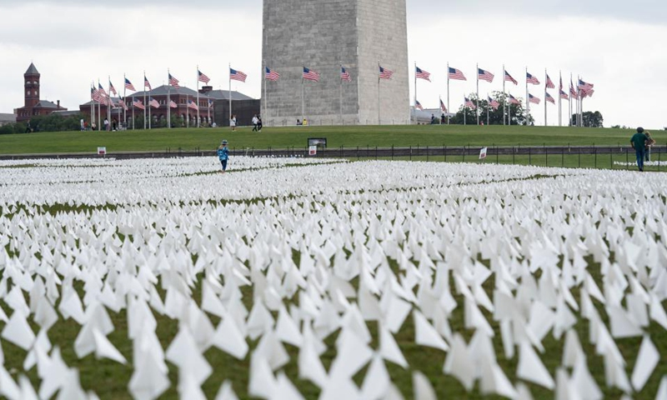
Bandiere bianche sono visibili sul National Mall di Washington, DC, Stati Uniti, il 16 settembre 2021. Qui sono state installate più di 660.000 bandiere bianche per onorare le vite perse a causa del COVID-19 negli Stati Uniti. Foto: Xinhua
Ho visto che alcune persone non sono fiduciose sul fatto che la Cina tenga alta la bandiera della democrazia popolare dell'intero processo, ma credono ancora che la democrazia statunitense sia la vera democrazia. La ragione fondamentale è che i successi degli Stati Uniti passati hanno contribuito a coprire la sua bruttezza, facendo sì che i paesi occidentali guidati dagli Stati Uniti dominino la definizione di democrazia e influenzino profondamente i pensieri e le visioni di alcuni cinesi che seguono qualunque cosa l'Occidente dica.
Essere il popolo padrone del proprio paese non è solo l'obiettivo sacro della rivoluzione cinese, ma anche l'intenzione originale dell'istituzione della Repubblica popolare cinese. Non ci sono esempi pronti nel mondo di come raggiungere questo obiettivo, ma bisogna ammettere che la Cina ha cercato ed esplorato instancabilmente per realizzare questo ideale. La Nuova Cina aveva una base così debole sotto ogni aspetto, tuttavia, dovevamo ancora sviluppare il nostro potere nazionale e contemporaneamente costruire il sistema che garantisse le persone che governavano il paese; abbiamo dovuto usare l'economia di mercato per creare ricchezza e allo stesso tempo frenare la sua natura di creare disuguaglianze tra ricchi e poveri. È una missione così difficile fare queste cose nel modo giusto.
Gli Stati Uniti e l'Occidente chiaramente non sono centrati sulle persone poiché il capitale domina quelle società. Questo è compreso da molti cinesi. Dovrebbero morire così tante persone a causa della pandemia di COVID-19? Quei paesi hanno provato a fermare la diffusione del coronavirus e i decessi nonostante le enormi risorse di cui dispongono? Penso che questa pandemia sia ovviamente diventata una cartina di tornasole.
Inoltre, perché la democrazia statunitense non può fermare la diffusa violenza armata che continua a colpire i campus scolastici? Nella storia, ci sono stati molti luoghi barbari negli Stati Uniti che erano politicamente immaturi, quindi la gente comune doveva possedere armi per tenersi al sicuro. Ma questa situazione era già cambiata molto tempo fa. Non siamo chiari sui pro ei contro dei civili in città come New York e Los Angeles che detengono un gran numero di armi? Inoltre, sebbene gli Stati Uniti abbiano bisogno di denaro per molte questioni relative al sostentamento, la spesa militare degli Stati Uniti rappresenta il 3% del suo PIL, un importo che supera il totale combinato delle spese militari di una lunga lista di paesi che si classificano dopo gli Stati Uniti. Riusciranno i poveri negli Stati Uniti a tagliare le spese militari in modo che il denaro risparmiato possa essere utilizzato per eliminare la povertà?
Per essere realistici, la corruzione esiste in tutto il mondo in forme diverse, così come il malaffare ufficiale. Ma vediamo quanti funzionari corrotti sono stati arrestati in Cina e quanti sono stati ritenuti responsabili di illeciti. La maggior parte degli alti funzionari statunitensi è piuttosto ricca poiché la collusione tra governo e affari non è un segreto. C'è una "porta girevole" per fornire ai funzionari canali legali per accumulare denaro. Qualcuno negli Stati Uniti o in Europa è stato ritenuto responsabile di un'epidemia così grave?
Negli ultimi anni l'opinione pubblica cinese ha discusso di più e in maniera più seria di equità sociale rispetto a quella di altri paesi. A questo proposito, la Cina ha fatto continui miglioramenti. Nel sistema capitalista, invece, nessuno si preoccupa nemmeno di parlarne.
La Cina ha eliminato la povertà attraverso l'attuazione di un'economia di mercato. Durante il processo sono emerse anche diverse classi sociali. Ma l'intera società è molto attenta e sono state continuamente progettate varie misure restrittive. Ora che la bandiera della prosperità comune è alta, non è più uno slogan vuoto, ma un viaggio serio.
Pensaci: se non fosse stato per la Cina che ha praticato genuinamente che le persone sono i padroni del paese, tutto ciò che ho menzionato potrebbe essere successo? La Cina e i paesi sviluppati come gli Stati Uniti si trovavano a punti di partenza diversi in termini di sviluppo economico e sociale, ma abbiamo fatto del nostro meglio al nostro livello e abbiamo sviluppato la tendenza a raggiungere gli Stati Uniti e l'Occidente in più e più campi. La Cina li ha addirittura superati in alcune dimensioni, come la lotta alle crisi di salute pubblica, i soccorsi in caso di calamità e il miglioramento delle principali strutture pubbliche. La democrazia in stile cinese ha svolto un ruolo decisivo nel promuovere questi cambiamenti.
La Cina non ha fatto tutto bene. Gli Stati Uniti e l'Occidente hanno ancora molto da cui imparare. Tuttavia, l'intero processo democratico in Cina è una grande pratica di significato universale. Questa situazione è diventata sempre più evidente nel quadro generale della civiltà umana.
Alcuni netizen che commentano sotto i miei post su Weibo dovrebbero essere più fiduciosi e non essere vincolati dalla predicazione occidentale. In particolare, voglio dire ai giovani che vedranno sicuramente il giorno in cui il PIL della Cina diventerà il doppio di quello degli Stati Uniti nel corso della loro vita, e sicuramente subiranno cambiamenti sovversivi su alcune importanti questioni globali. Le parti dell'ideologia occidentale che sono follemente arroganti nei confronti della Cina crolleranno. Spero di poter vedere anche quel giorno.
L'autore è caporedattore del Global Times. opinion@globaltimes.com.

